**Chương**

**1**

**TỨ GIÁC**

**Bài 1. TỨ GIÁC**

**A. KIẾN THỨC TRỌNG TÂM**

* Tứ giác ABCD là hình gồm bốn đoạn thẳng AB, BC, CD, DA; trong đó, bất kì hai đoạn thẳng nào cũng không cùng nằm trên cùng môt đường thẳng.

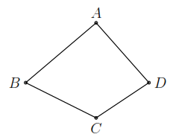 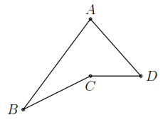

Hình 1.1 Hình 1.2

* *Tứ giác lồi*: Tứ giác lồi là tứ giác luôn nằm về cùng một nửa mặt phẳng có bờ là đường thẳng chứa bất kì một cạnh nào của tứ giác. Chẳng hạn, hình 1.1 là tứ giác lồi; hình 1.2 không phải là tứ giác lồi.
* *Tổng các góc trong một tứ giác*: Tổng các góc trong một tứ giác bằng .
* *Góc ngoài của tứ giác*: Góc kề bù với một góc của tứ giác gọi là góc ngoài của tứ giác.
* *Tổng các góc ngoài của một tứ giác bằng* .

**B. CÁC DẠNG BÀI TẬP VÀ PHƯƠNG PHÁP GIẢI**

|  |
| --- |
| **Dạng 1:** Tính số đo góc |
| * Dựa vào định lý tổng bốn góc trong một tứ giác hoặc tính chất góc ngoài của tứ giác. |

**Ví dụ 1.** Tìm  trong hình vẽ.

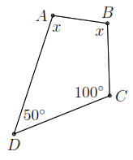 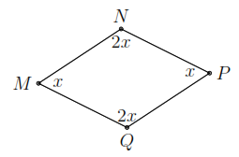

a) Hình 1.3 b) Hình 1.4

**Lời giải**

a) Ta có tổng các góc trong tứ giác là  nên



b) Ta có tổng các góc trong tứ giác là  nên

.

**Ví dụ 2.** Tứ giác  có , , . Tính số đo góc ngoài tại đỉnh .

**Lời giải**

Xét tứ giác , ta có



Khi đó, góc ngoài tại đỉnh  có số đo .

|  |
| --- |
| **Dạng 2:** Chứng minh hình học |
| * Vận dụng các kiến thức đã học ở lớp 7 về tam giác, chu vi, đường trung trực của đoạn thẳng; các đường đặc biệt trong tam giác,… để chứng minh. |

**Ví dụ 3.** Cho tứ giác ,  là giao điểm của hai đường chéo  và . Chứng minh:

a) ; b) .

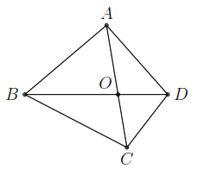**Lời giải**

a) Áp dụng bất đẳng thức trong tam giác ta có





.

b) Tương tự trên, áp dụng bất đẳng thức trong tam giác ta có

 và 



**C. BÀI TẬP VẬN DỤNG**

**Bài 1.** Cho tứ giác  có ; .

a) Chứng minh  là đường trung trực của ;

b) Cho , . Tính  và .

**Lời giải**

a) Vì  suy ra  thuộc đường trung trực của .

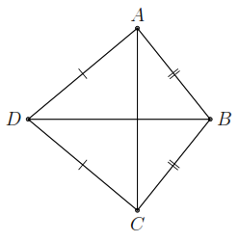Vì  thuộc đường trung trực của .

 là đường trung trực của .

b) Xét  và  có

*  (giả thiết);
*  (giả thiết);
* : cạnh chung.

  (c.c.c), suy ra .

Vậy .

**Bài 2.** Cho tứ giác , biết rằng . Tính các góc của tứ giác .

ĐS: , ; , .

**Lời giải**

Áp dụng tính chất dãy tỉ số bằng nhau



Vậy , ; , .

**Bài 3.** Cho tứ giác  có , , . Hãy tính các góc của tứ giác . ĐS: ; ; ; .

**Lời giải**

Ta có .

Thay , ,  vào biểu thức trên, ta được



.

Vậy ; ; ; .

**Bài 4.** Tứ giác  có , , . Tính số đo của  và .

ĐS: , .

**Lời giải**

Ta có  mà .

, .

**Bài 5.** Cho tứ giác  có hai đường chéo  và  vuông góc với nhau tại .

a) Chứng minh ;

b) Cho  cm,  cm,  cm. Tính độ dài . ĐS:  cm.

**Lời giải**

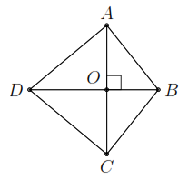a) Áp dụng định lý Pytago vào các tam giác vuông , ta có

.

Áp dụng định lý Pytago vào các tam giác vuông , ta có

.

Áp dụng định lý Pytago vào các tam giác vuông , ta có

.

Áp dụng định lý Pytago vào các tam giác vuông , ta được



b) Theo câu trên, ta có

 

**D. BÀI TẬP VỀ NHÀ**

**Bài 6.** Tìm  trong hình vẽ.

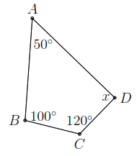 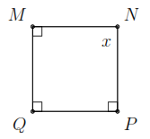 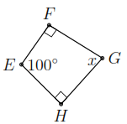 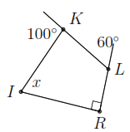

a) Hình 1.5 b) Hình 1.6 c) Hình 1.7 d) Hình 1.8

ĐS: a) ; b) ; c) ; d) .

**Lời giải**

a) Ta có tổng các góc trong tứ giác là  nên



b) Ta có tổng các góc trong tứ giác là  nên



c) Ta có tổng các góc trong tứ giác là  nên



d) Vì góc ngoài tại  có số đo là  nên .

Góc ngoài tại  có số đo là  nên .

Ta có tổng các góc trong tứ giác là  nên

.

**Bài 7.** Cho tứ giác  biết , , . Tính số đo các góc ngoài của tứ giác .

**Lời giải**

Xét tứ giác , ta có



Khi đó, ta có

Góc ngoài tại  có số đo là .

Góc ngoài tại  có số đo là .

Góc ngoài tại  có số đo là .

Góc ngoài tại  có số đo là .

**Bài 8.** Cho tứ giác . Gọi  là giao điểm của hai đường chéo  và . Gọi chu vi của tứ giác  là . Chứng minh:

a) ; b) Nếu  thì .

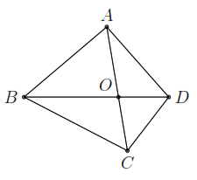**Lời giải**

a) Theo kết quả bài trên, ta có



Cộng vế với vế .

b) Áp dụng bất đẳng thức tam giác vào các tam giác , : ;  .

Tương tự  .

**--- HẾT ---**